**MÃ ĐỀ 111**

**PHẦN I. CÂU TRẮC NGHIỆM NHIỀU PHƯƠNG ÁN LỰA CHỌN.**

Câu 1. Tên gọi của chất có công thức CH4 là

A. Methane. B. Propane C. Pentane. D. Hexane.

Câu 2. Phản ứng tiêu biểu của alkene là

A. Phản ứng thế halogen. B. Phản ứng cracking.

C. Phản ứng reforming. D. Phản ứng trùng hợp.

Câu 3. Chất nào sau đây thuộc dãy đồng đẳng của benzene?

A. C6H5-CH2-CH3 B. C6H5-C=CH C. C6H5-CH=CH2 D. C6H5Cl

Câu 4. CHCl3 có tên thông thường là

A. Chloroform. C. 1-chloromethane.

B. Methyl chloride. D. Trichloromethane.

Câu 5. Alcohol là những hợp chất hữu cơ:

A. Trong phân tử có nhóm hydroxy liên kết trực tiếp với nguyên tử carbon no.

B. Trong phân tử có nhóm hydroxy liên kết trực tiếp với nguyên tử hydrogen.

C. Trong phân tử có halogen liên kết trực tiếp với nguyên tử hydrogen.

D. Trong phân tử có halogen liên kết trực tiếp với nguyên tử carbon.

Câu 6. Alcohol bị oxi hoá bởi CuO, t° tạo thành ketone là

A. CH3CH(OH)CH3. C. CH3CH2OH.

B. CH3CH2CH2OH. D. CH3OH.

Câu 7. Khi để lâu trong không khí, phenol bị chuyển sang màu hồng do?

A. Tác dụng với hydrogen trong không khí. B. Nhiệt độ nóng chảy thấp.

C. Tác dụng với nước trong không khí. D. Bị oxi hóa bởi oxygen trong không khí.

Câu 8. Hợp chất aldehyde hoặc ketone có thể thu được bằng cách:

A. Oxi hóa không hoàn toàn hydrocarbon. B. Oxi hóa không hoàn toàn alcohol

C. Oxi hóa hoàn toàn alcohol. D. Oxi hóa hoàn toàn hydrocarbon.

Câu 9. Tên gọi của CH3CH(CH3)CHO là:

A. 2-methylbutanal C. 1,1-dimethylethanal.

B. 2-methylpropanal D. isopentanal.

Câu 10. Tên thay thế của công thức HOOC-COOH là:

A. Dicarboxyl. C. Ethanedioic acid. B. Oxalic acid. D. Ethanoic acid.

Câu 11. Phản ứng nào của carboxylic acid giải phóng khí hydrogen?

A. Phản ứng với muối B. Phản ứng với oxide base

C. Phản ứng với base D. Phản ứng với kim loại

Câu 12. Chọn phát biểu đúng:

A. Acetic acid tạo nên vị chua của nho. B. Tartaric acid tạo nên vị chua của chanh.

C. Citric acid tạo nên vị chua của giấm. D. Oxalic acid tạo nên vị chua của me.

Câu 13. Đưa chất xúc tác vào ống xả của động cơ làm giảm ô nhiễm môi trường là do chất xúc tác có công dụng làm cho

A. Alkane chuyển hóa thành oxygen và nước.

B. Carbon dioxide chuyển hóa thành carbon và oxygen.

C. Oxide của nitrogen chuyển hóa thành carbon dioxide.

D. Carbon monoxide chuyển hóa thành carbon dioxide.

Câu 14. Geraniol có mùi thơm của hoa hồng và thường được sử dụng trong sản xuất nước hoa. Công thức của geraniol như hình bên dưới:

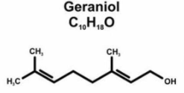

Chọn các phát biểu đúng về geraniol.

(a) Công thức phân tử có dạng CnH2n-3OH.

(b) Tên của geraniol là cis-3,7-dimethylocta-2,6-dien-1-ol.

(c) Geraniol là alcohol thơm, đơn chức.

(d) Oxi hóa geraniol bằng CuO, đun nóng thu được một aldehyde.

Số phát biểu đúng?

A. 2. B. 5. C. 4. D. 3.

Câu 15. Cho biểu đồ về nhiệt độ sôi của 1 số alkane sau:

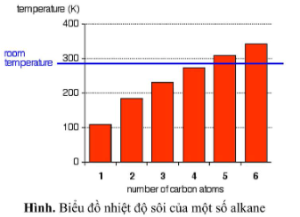

Hãy cho biết nhận định nào sau đây đúng?

A. Có 4 alkane tồn tại thể khí ở điều kiện thường: methane, ethane, propane, butane

B. Nhiệt độ sô tăng dần theo M

C. Pentane, hexane tồn tại thể lỏng ở điều kiện thường

D. Methane dễ hóa lỏng nhất trong số các alkane ở thể khí điều kiện thường

Câu 16. Nghiên cứu số liệu về năng lượng liên kết, độ dài liên kết và độ phân cực carbon – halogen cho

kết quả như sau:

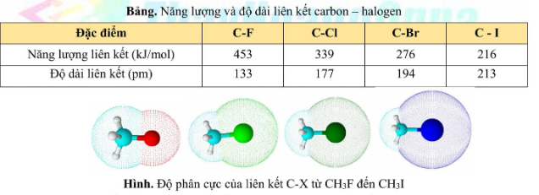

Khả năng phản ứng thế nguyên tử halogen bằng nhóm -OH tăng theo chiều nào sau đây:

A. C-F < C-Cl < C-Br < C-I. C. C-F < C-Br < C-Cl < C-I.

B. C-I < C-Cl< C-Br < C-F. D. C-I < C-Br < C-C1 < C-F.

Câu 17. Hai hợp chất hữu cơ X, Y có cùng công thức phân tử C3H6O2. Cả X và Y đều tác dụng với Na;

X tác dụng được với NaHCO3 còn Y có khả năng tham gia phản ứng tráng bạc. Công thức cấu tạo của X

và Y lần lượt là

A. C2H5COOH và HCOOC2H5. B. HCOOC2H5.và HOCH2COCH3.

C. HCOOC2H5. và HOCH2CH2CHO. D. C2H5COOH và CH3CH(OH)CHO.

Câu 18. Rót 1 - 2 mL dung dịch chất (X) đậm đặc vào ống nghiệm đựng 1 - 2 mL dung dịch NaHCO3. Đưa que diêm đang cháy vào miệng ống nghiệm thì que diêm tắt. Chất (X) có thể là chất nào sau đây?

A. Ethanol. B. Acetaldehyde. C. Acetic acid. D. Phenol.

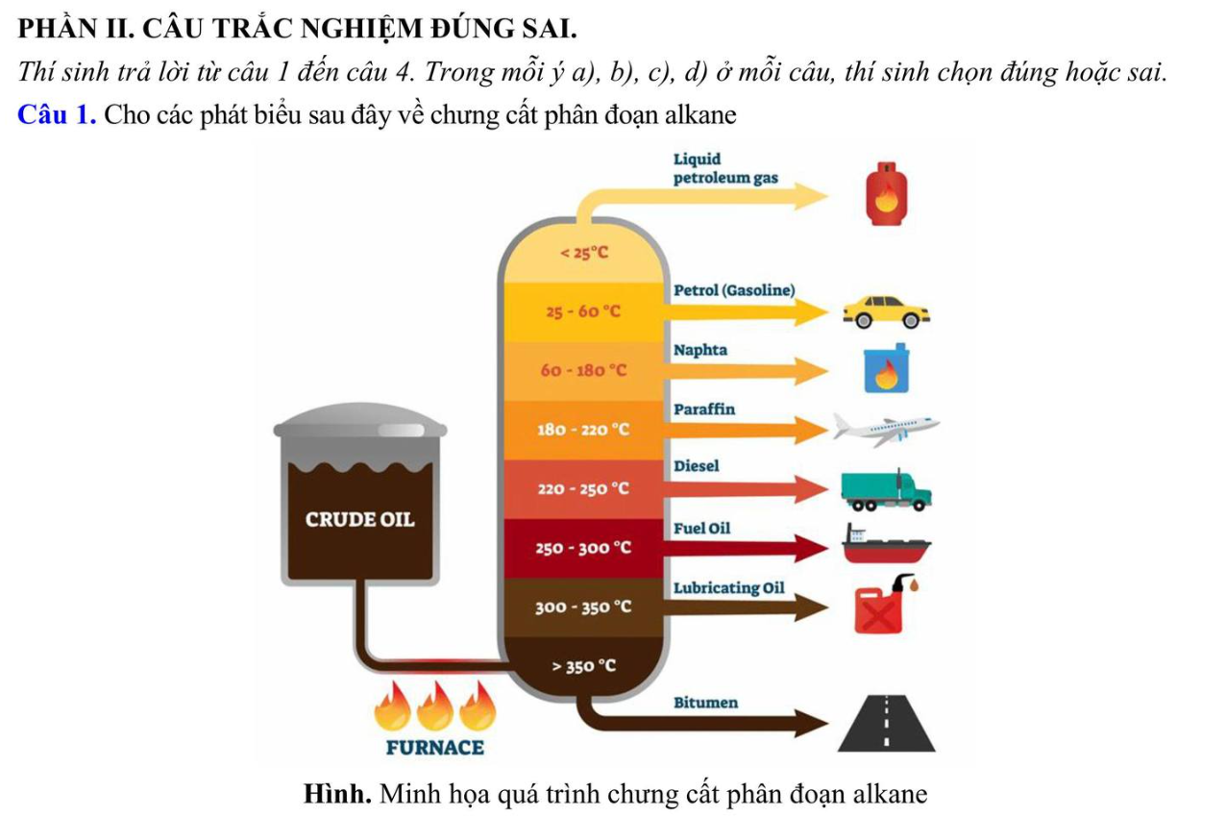

|  |  |
| --- | --- |
| a. Thu được các phân đoạn alkane khác nhau với các ứng dụng khác nhau. |  |
| b. Nguyên tắc là dựa vào sự khác nhau về nhiệt độ sôi của các alkane trong hỗn hợp. |  |
| c. Phân đoạn nhựa đường chứa các hydrocarbon có số C lớn và thu được ở nhiệt độ cao. |  |
| d. Mỗi phân đoạn chỉ chứa một alkane duy nhất với độ tinh khiết cao. |  |

**Câu 2**. Dẫn dòng khí gồm acetylene và ethylene lần lượt đi vào ống nghiệm (1) đựng dung dịch AgNO3/NH3 ở điều kiện thường, sau đó dẫn tiếp qua ống nghiệm (2) đựng nước bromine. Cho các mô tả hiện tượng thí nghiệm sau đây

a. Ở ống nghiệm (1) có kết tủa màu trắng.

b. Ở ống nghiệm (2) màu của nước bromine nhạt dần.

c. Ở ống nghiệm (2) thu được kết tủa màu vàng nhạt.

d. Ở ống nghiệm (2) thu được chất lỏng đồng nhất.

**Câu 3**. Thực hiện các thí nghiệm để thế nguyên tử H trong nhóm –OH của alcohol như sau

a. Cho ethanol tác dụng với Na kim loại.

b. Cho ethanol tác dụng với dung dịch HC1 bốc khói.

c. Cho glycerol tác dụng với Cu(OH)2.

d. Cho ethanol tác dụng với CH3COOH có H2SO4 đặc xúc tác.

**Câu 4**. Trong nọc độc của một số côn trùng như kiến, ong, muỗi ... có chứa hợp chất acid gây bỏng rát và ngứa.

a. Tên của acid đó là fomic acid, có công thức phân tử là HCOOH.

b. Có thể dùng ethanol để bôi vào chỗ bị ong đốt cho đỡ rát.

c. Nọc độc của ong có thể phản ứng với thuốc thử Tollens.

d. Trong y học, người ta sử dụng acid trong nọc độc của kiến để làm thuốc cảm aspirine.

**PHẦN III: CÂU TRẮC NGHIỆM YÊU CẦU TRẢ LỜI NGẮN**.

Thí sinh trả lời từ câu 1 đến câu 6.

**Câu 1.** Số đồng phân cấu tạo tương ứng với công thức phân tử C3H2 là bao nhiêu?

**Câu 2.** Cho các chất sau: methane, ethylene, acetylene, benzene, toluene và naphthalene. Số chất ở thể lỏng trong điều kiện thường là bao nhiêu?

**Câu 3.** Cho các hợp chất sau:

(a) HOCH2CH2OH; (b) HOCH2CH2CH2OH;

(c) HOCH2CH(OH)CH2OH; (d) CH3CH(OH)CH2OH;

(e) CH3CH2OH; (f) CH3OCH2CH3;

(g) CH3CHOHCH2OH; (h) CH2OH(CHOH)2CH2OH.

Có bao nhiêu chất tác dụng được với cả Na và Cu(OH)2?

**Câu 4.** Trong tinh dầu thảo mộc có những aldehyde không no tạo nên mùi thơm đặc trưng của tỉnh dầu. Ví dụ tinh dầu quế có chứa aldehyde cinnamic có công thức cấu tạo như hình bên. Khối lượng phân tử của aldehyde cinnamic là bao nhiêu?

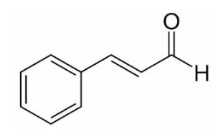

Câu 5. Một đơn vị cồn tương đương 10 mL ( hoặc 7,89 gam) ethalnol nguyên chất. Theo khuyến cáo của ngành y tế, để đảm bảo sức khỏe mỗi người trưởng thành không nên uống quá 2 đơn vị cồn mỗi ngày. Vậy mỗi người trưởng thành không nên uống quá bao nhiêu mL rượu 40 một ngày?

Câu 6. Cho thí nghiệm: Chuẩn độ acetic acid bằng dung dịch sodium hydroxide 0,15 M. Sau khi thực hiện thí nghiệm chuẩn độ này 3 lần, thu được bảng dưới đây:

|  |  |  |
| --- | --- | --- |
| Số lần | Thể tích acetic acid (mL) | Thể tích dung dịch NaOH cần dùng (mL) |
| 1 | 6,0 | 20,0 |
| 2 | 6,0 | 19,9 |
| 3 | 6,0 | 20,0 |

**MÃ ĐỀ 112**

**PHẦN I. CÂU TRẮC NGHIỆM NHIỀU PHƯƠNG ÁN LỰA CHỌN.**

Câu 1. Alkane là:

A. Hydrocarbon mạch vòng, trong phân tử chỉ có liên kết đơn.

B. Hydrocarbon mạch hở, trong phân tử chỉ có liên kết đơn.

C. Dẫn xuất hydrocarbon mạch hở, trong phân tử có liên kết đơn hoặc đôi.

D. Dẫn xuất hydrocarbon mạch vòng, trong phân tử chỉ có liên kết đơn.

Câu 2. Khác với alkyne, alkene có loại đồng phân nào

A. Mạch carbon. C. Hình học

B. Vị trí liên kết bội. D. Nhóm chức.

Câu 3. Phản ứng của benzene với các chất nào sau đây gọi là phản ứng nitro hóa ?

A. HNO3 đậm đặc. C. HNO3 loãng/H2SO4 đặc.

B. HNO3 đặc/H2SO4 đặc. D. HNO2 đặc/H2SO4 đặc.

Câu 4. Hai loại phản ứng hóa học quan trọng của dẫn xuất halogen là phản ứng nào?

A. Phản ứng thế mạch carbon và phản ứng cộng hydrogen halide.

B. Phản ứng thế mạch carbon và phản ứng tách hydrogen halide.

C. Phản ứng thế mạch carbon và phản ứng thế nguyên tử halogen.

D. Phản ứng thế nguyên tử halogen và phản ứng tách hydrogen halide.

Câu 5. Công thức chung của alcoholno, đơn chức, mạch hở là:

A. CnH2n-3OH C. CnH2n-1OH

B. CnH2n+2OH D. CnH2n+1OH

Câu 6. Chất nào sau đây là alcohol bậc 2?

A. HOCH2CH2 OH. B. (CH3)2CHOH.

C. (CH3)2CHCH2OH. D. (CH3)3COH.

Câu 7. Nhỏ nước bromine vào dung dịch phenol sẽ có hiện tượng gì?

A. Không có hiện tượng. C. Có khí bay lên.

B. Làm mất màu nước bromine. D. Xuất hiện kết tủa trắng.

Câu 8. Ở điều kiện thường, các aldehyde nào sau đây tan tốt trong nước?

A. HCHO, CH3CHO. B. HCHO, CH3CHO

C. CH3CHO, C7H15CHO. D. C6H13CHO, C7H15CHO

Câu 9. CH3CHO khi phản ứng với dung dịch [Ag(NH3)2]OH thu được muối hữu cơ B là

A. (NH4)2CO3. B. CH3COONH4.

C. CH3COOAg. D. NH4NO3.

Câu 10. Nhóm carboxyl gồm có

A. nhóm hydroxy (-O-H) liên kết với nhóm carbonyl

B. 2 nhóm hydroxy (-O-H) liên kết với nhau.

C. 2 nhóm carbonyl liên kết với nhau.

D. 2 nhóm carbonyl liên kết với 1 nhóm hydroxy (-O-H).

Câu 11. Tính acid trong dãy sau thay đổi như thế nào: HCOOH, CH3COOH, C2H5COOH.

A. Vừa tăng vừa giảm B. Không thay đổi C. Tăng D. Giảm

Câu 12. Hiện nay, nhiều nơi ở nông thôn đang sử dụng hầm biogas để xử lí chất thải trong chăn nuôi gia súc, cung cấp nhiên liệu cho việc đun nấu. Chất dễ cháy trong khí biogas là

A. Cl2. B. CH4. C. CO2. D. N2.

Câu 13. Khi ủ men rượu, người ta thu được một hỗn hợp chủ yếu gồm nước, ethanol và bã rượu. Muốn

thu được ethanol người ta dùng phương pháp nào sau đây?

A. Phương pháp chiết lỏng – lỏng.

C. Phương pháp kết tinh.

B. phương pháp chưng chất.

D. Phương pháp chiết lỏng – rắn.

Câu 14. Biểu đồ dưới đây biểu diễn nhiệt độ sôi (°C) của một số loại dẫn xuất halogen. Quan sát và trả lời câu hỏi:

Biểu đồ nhiệt độ sôi của dẫn xuất halogen

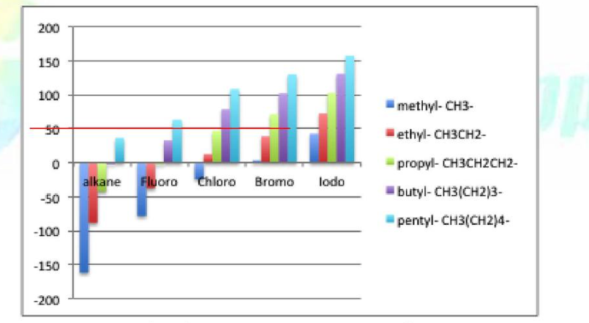

Trong điều kiện chuẩn (25 °C, 1 bar) số dẫn xuất halogen ở thể khí là

A. 5. B.6. C. 10. D. 9.

Câu 15. Cho các phát biểu:

(a) Trong phân tử các alkane không phân nhánh chỉ chứa các nguyên tử carbon bậc III, bậc IV.

(b) Số đồng phân có mạch phân nhánh của pentane là 2

(c) Bậc của nguyên tử carbon là số hydrogen liên kết với carbon đó.

(d) Số alkane ở thể khí ở điều kiện thường là 3 gồm methane, ethane, propane.

(e) Khi số nguyên tử carbon tăng thì nhiệt độ nóng chảy, nhiệt độ sôi của các alkane nói chung tăng là do liên kết hydrogen của alkane với nước.

Số phát biểu đúng là

A. 2 B. 3 C. 4 D. 1

Câu 16. Hợp chất hữu cơ X có công thức phân tử là CsH2O, khi tách nước tạo hỗn hợp 3 alkene đồng phân (kể cả đồng phân hình học). X có cấu tạo thu gọn là

A. CH3CH2CHOHCH2CH3. C. (CH3)2CHCH2CH2OH.

B. (CH3)3CCH2OH. D. CH3CH2CH2CHOHCH3.

Câu 17. Hợp chất A chứa C, H, O có M<90 đvC. A bị oxi hóa bởi thuốc thử Tollens và có thể tác dụng

với H2 (xúc tác Ni) sinh ra alohol chứa C bậc IV trong phân tử. Công thức của A là

A. (CH3)2CHCHO. C. (CH3)3C-CH2CHO.

B. (CH3)2CH-CH2CHO. D. (CH3)3CCHO.

Câu 18. Cho các chất sau: (X) CH3CH2CHO; (Y) CH2=CHCHO; (Z) (CH3)2CHCHO; (T) CH2=CHCH2OH. Các chất phản ứng hoàn toàn với lượng dư khí hydrogen có chất xúc tác Ni, đun nóng, tạo ra cùng một sản phẩm là

A. (X), (Y), (Z). B. (X), (Y), (T).

C. (Y), (Z), (T). D. (X), (Z), (T).

**PHẦN II. CÂU TRẮC NGHIỆM ĐÚNG SAI.**

**Câu 1**. Các alkane có nhiều ứng dụng trong công nghiệp và đời sống hằng ngày:

a. Propane C3H8 và butane C4Ho được sử dụng làm khí đốt.

b. Các alkane C6, C7, Cg là nguyên liệu để sản xuất một số hydrocarbon thơm.

c. Các alkane lỏng được sử dụng làm nhiên liệu như xăng hay dầu diesel.

d. Các alkane từ Ch đến Cao được dùng làm nến và sáp.

**Câu 2**. Áp suất thể hiện bởi hơi xuất hiện trên bề mặt chất lỏng (hoặc rắn) gọi là áp suất hơi. Một chất lỏng (hoặc rắn) có áp suất hơi cao ở nhiệt độ bình thường được gọi là chất dễ bay hơi. Khi nhiệt độ của chất lỏng (hoặc rắn) tăng, động năng của các phân tử cũng tăng lên làm cho số phân tử chuyển thành thể hơi tăng theo, do đó áp suất hơi tăng.

Đồ thị dưới đây biểu diễn áp suất hơi của 3 chất lỏng khác nhau là benzene (CH6), tetrahydrofuran (C4H8O) và acetone (C3H6O) theo nhiệt độ.

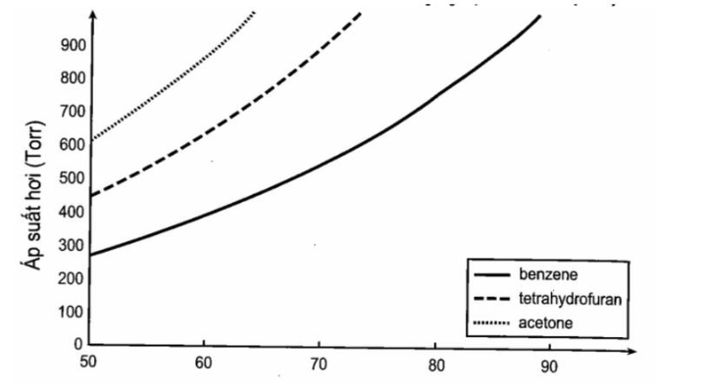

a. Trong cùng một nhiệt độ, acetone là chất dễ bay hơi nhất.

b. Chất khó bay hơi nhất trong 3 chất trên tồn tại ở thể lỏng ở điều kiện thường.

c. Nếu đặt một cốc chứa benzene lỏng vào trong một bình kín chứa hơi benzene ở 73°C và 600 torr (khoảng 0,799 bar). Sau 10 phút, thể tích chất lỏng trong cốc sẽ thay đổi.

d. Vì benzene khó bay hơi nên khá an toàn đối với con người.

Câu 3. Aldehyde formic, hay formaldehyde, là một hợp chất hóa học quan trọng được sử dụng trong nhiều ứng dụng công nghiệp, bao gồm cả sản xuất keo trong công nghiệp chế tạo gỗ. Formaldehyde có khả năng tạo ra các liên kết mạnh mẽ với cellulose trong gỗ, giúp tạo ra các sản phẩm keo có độ bền cao. Ngoài ra, formaldehyde cũng được sử dụng rộng rãi trong nhiều ngành công nghiệp khác như dệt, nhựa, chất dẻo, xây dựng, mỹ phẩm, và sản xuất mực máy photocopy.

a. Phân tử aldehyde formic có cấu tạo phẳng.

b. Dung dịch bão hòa của aldehyde fomic trong alcohol (có nồng độ 37 - 40%) được gọi là formaline. c. Aldehyde formic rất khó tan trong nước.

d. Nhiệt độ sôi của aldehyde formic cao hơn nhiệt độ sôi của methanol.

**Câu 4**. Thực hiện thí nghiệm như sau:

Phản ứng của acetic acid với sodium carbonate

**Chuẩn bị**: Dung dịch CH3COOH 1 M, dung dịch Na2CO3 1M; ống nghiệm, diêm.

**Tiến hành**: Cho 1 – 2 mL dung dịch sodium carbonate 1 M vào ống nghiệm. Nhỏ tiếp vào ống nghiệm

1 – 2 mL dung dịch acetic acid 1 M. Đưa que diêm đang cháy vào miệng ống nghiệm.

a. Khi cho dung dịch acetic acid vào có khí không màu thoát ra.

+H.O. Ja

b. Phương trình minh họa là: 2CH3COOH + Na2CO3 →2CH3COONa+ CO2 + H2O.

c. Khi đưa que diêm vào thấy que diêm bùng cháy mạnh hơn.

d. Khí sinh ra là khí chiếm 1/5 thể tích không khí.

**PHẦN III: CÂU TRẮC NGHIỆM YÊU CẦU TRẢ LỜI NGẮN**.

Thí sinh trả lời từ câu 1 đến câu 6.

Câu 1. Alkane X có cấu tạo đối xứng nhất, trong phân tử có 5 nguyên tử carbon. Cho biết X có thể tạo được bao nhiêu sản phẩm thế monochloro?

Câu 2. Terephtalic acid là nguyên liệu để tổng hợp nhựa poly(ethylene terephatalate) (PET) dùng để sản xuất tơ sợi, chai nhựa. Terephthalic acid có thể được tổng hợp từ hydrocarbon X (thuộc dãy đồng đẳng của benzene) bằng cách oxi hóa X bởi dung dịch thuốc tím.

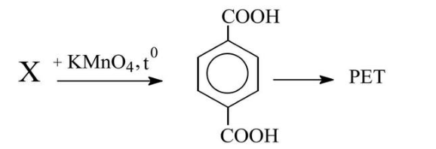

Đốt cháy hoàn toàn 26,5 gam X thu được 49,58 lít CO2 (đkc). Số nguyên tử hydrogen trong công thức cấu tạo của X là bao nhiêu?

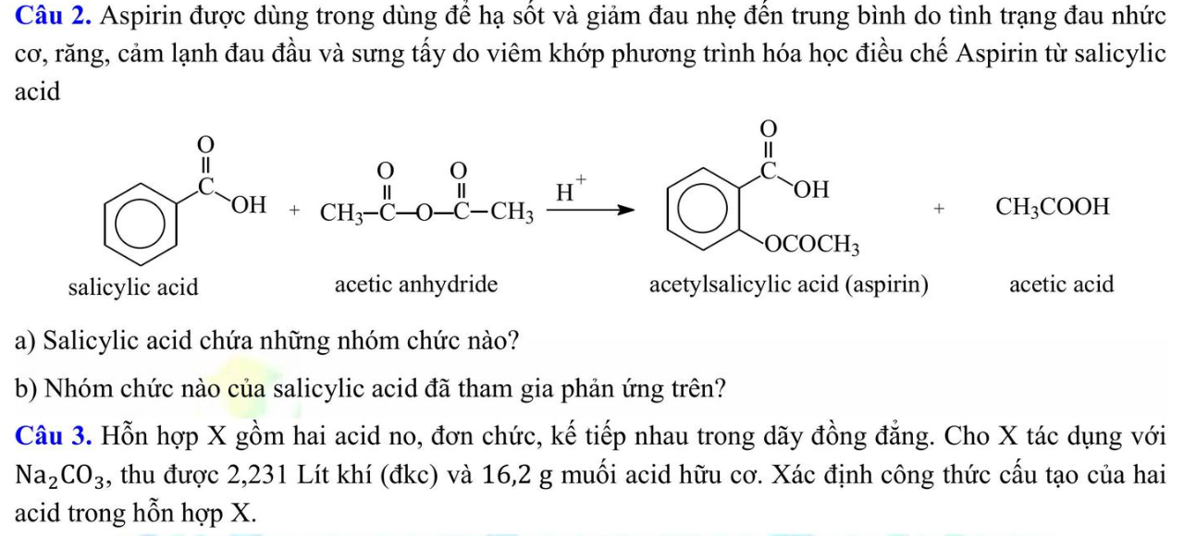

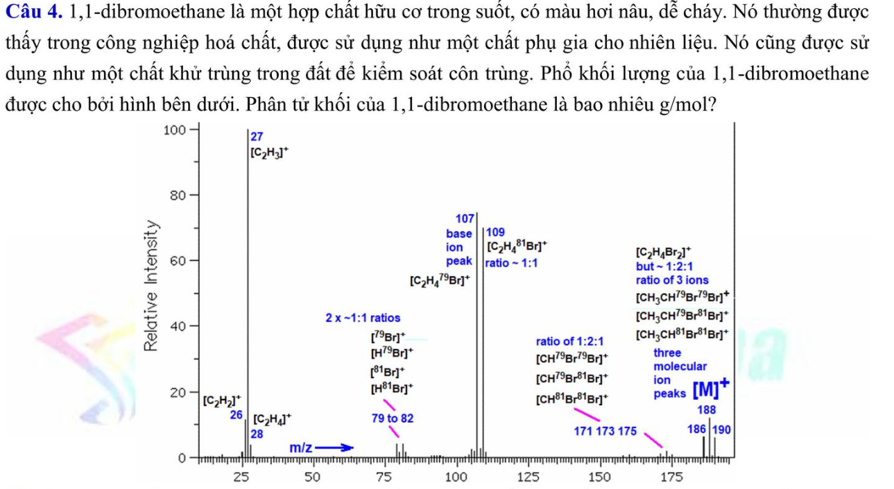 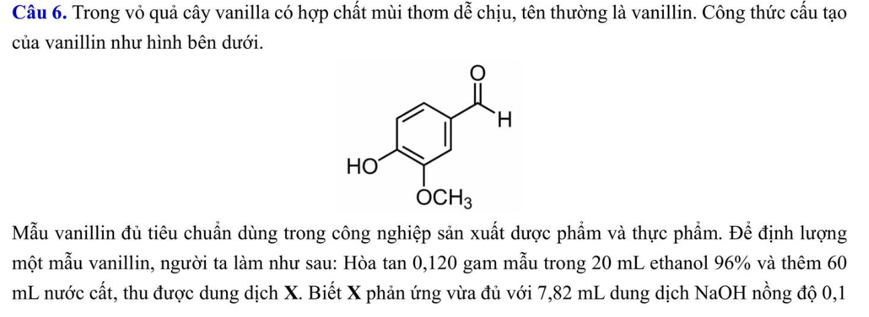 

**MÃ ĐỀ 113**

**PHẦN I. CÂU TRẮC NGHIỆM NHIỀU PHƯƠNG ÁN LỰA CHỌN**.

Câu 1. Chọn phát biểu sai về alkane:

A. Methane, ethane và các chất cùng phân tử khối của chúng được gọi là alkane.

B. Là hydrocarbon mạch hở.

C. Trong phân tử chỉ có liên kết đơn.

D. Công thức chung là CnH2n+2 với n>1.

Câu 2. Nhiệt độ sôi của alkene so với alkane cùng mạch carbon:

A. Tương tự. B. Bằng nhau. C. Cao hơn. D. Thấp hơn.

Câu 3. Tính chất nào không phải của benzene ?

A. Dễ thế. B. Khó cộng.

C. Bền với chất oxi hóa thân D. Kém bền với các chất oxi hóa.

Câu 4. Sản phẩm chính của phản ứng tách HBr của CH3CH(CH3)CHBrCH3 là

A. 2-methylbut-2-ene B. 3-methylbut-2-ene

C. 3-methyl-but-1-ene D. 2-methylbut-1-ene

Câu 5. Ethylene glycol có công thực phân tử là

A. C2H5OH. B. C2H4(OH)2. C. CH3OH. D. C3H5(OH)3.

Câu 6. Công thức cấu tạo nào sau đây của alcohol bậc ba?

A. CH3-CH2-CH2-OH C. CH3-CH(OH)-CH3

B. CH3-CH(CH3)-OH D. CH3-C(CH3)2-OH

Câu 7. Những chất nào sau đây thuộc loại monophenol?

A. o-cresol, resorcinol. C. Phenol, o-cresol.

B. Phenol, catechol. D. Catechol, resorcinol.

Câu 8. Tính chất vật lý nào đặc trưng cho formic aldehyde

A. Là chất lỏng không màu, có mùi thơm, tan tốt trong nước.

B. Là chất khí, không màu, có mùi xốc, tan tốt trong nước.

C. Là chất lỏng không màu, có mùi xốc, tan ít trong nước.

D. Là chất khí không màu, có mùi xốc, tan ít trong nước.

Câu 9. Khử CH3CHO bằng LiAlH4 thu được sản phẩm là

A. CH3CHOHCH3. B. CH3CH2OH.

C. CH3COOH. D. CH3COOCH3.

Câu 10. Nhiệt độ sôi của các carboxylic acid cao hơn các alcohol có cùng số nguyên tử carbon là do

A. Liên kết hydrogen giữa các phân tử carboxylic acid kém bền hơn alcohol.

B. Alcohol không có liên kết hydrogen, carboxylic acid có liên kết hydrogen.

C. Khối lượng phân tử của carboxylic acid lớn hơn alcohol.

D. Liên kết O-H trong nhóm carboxyl phân cực hơn liên kết O-H trong alcohol.

Câu 11. Tên gọi của acid sau là

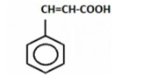

A. Benzoic acid C. Formic acid

B. Acetic acid. D. Cinnamic acid

Câu 12. Lạm dụng alcohol quá nhiều là không tốt, gây nguy hiểm cho bản thân và gánh nặng cho gia đình và toàn xã hội. Hậu quả của sử dụng nhiều rượu, bia là nguyên nhân chính của rất nhiều căn bệnh. Những người sử dụng nhiều rượu, bia có nguy cơ cao mắc bệnh ung thư nào sau đây?

A. Ung thư phổi. B. Ung thư vú.

C. Ung thư vòm họng. D. Ung thư gan

Câu 13. X là nguyên liệu quan trọng để sản xuất các alkylbenzene sulfonate mạch không phân nhánh (linear alkylbenzenesulfonate, LAS) là thành phần chính của bột giặt, sản xuất styrene nguyên liệu cho chế tạo nhựa PS (polystyrene) và một số polymer khác. X và một số hydrocarbon thơm khác là nguyên liệu đầu dùng để sản quan trọng để sản xuất thuốc trừ sâu, chất điều hòa sinh trưởng thực vật, phẩm nhuộm...

A. toluene B. benzene C. styrene D. Ethyne

Chất X là

Câu 14. Cồn 700 là dung dịch ethyl alcohol, được dùng để sát trùng vết thương. Mô tả nào sau đây về cồn

70° là đúng?

A. 100 gam dung dịch có 70 mL ethyl alcohol nguyên chất.

B. 100 mL dung dịch có 70 mL ethyl alcohol nguyên chất.

C. 1000 gam dung dịch có 70 mol ethyl alcohol nguyên chất.

D. 1000 mL dung dịch có 70 mol ethyl alcohol nguyên chất.

Câu 15. Thành phần dầu tẩy trang có chứa các alkane với số carbon C15-19. Hãy cho biết vì sao người ta dùng alkane vào thành phần dầu Chọn câu sai

A. Do các alkane có khả năng làm mềm da.

B. Do alkane dễ hoà tan trong nước nên dễ rửa sạch.

C. Do alkane dễ hòa tan các chất không phân cực trong phấn, kem, sẽ kéo theo và khiến chúng bị rửa trôi đi.

D. Do các alkane trơ về mặt hóa học, vô hại với sức khỏe con người.

Câu 16. Cho 5 chất :

(1) CH3CH2CH2C1 (2) CH2=CHCH2Cl

(3) C6H5Cl (4) CH2=CHC1 (5) C6H5CH2Cl

Đun từng chất với dung dịch NaOH loãng, dư, sau đó gạn lấy lớp nước và axit hoá bằng dung dịch HNO3, sau đó nhỏ vào đó dung dịch AgNO3 thì các chất có xuất hiện kết tủa trắng là:

A. (1), (3), (5).

B. (2), (3), (5). C. (1), (2), (3), (5).

D. (1), (2), (5).

Câu 17. Khi cho ethanal phản ứng với Cu(OH)2 trong môi trường kiềm ở nhiệt độ thích hợp, hiện tượng nào sau đây sẽ xảy ra?

A. Cu(OH)2 bị tan ra, tạo dung dịch màu xanh.

B. Có mùi chua của giấm, do phản ứng sinh ra acetic acid.

C. Tạo kết tủa đỏ gạch do phản ứng sinh ra Cu2O.

D. Sinh ra CuO màu đen.

Câu 18. Malic acid là thành phần chính tạo nên vị chua của quả táo, acid này có công thức cấu tạo như sau: HOOC-CH(OH)-CH2-COOH. Tên gọi của acid này là

A. 2-hydroxybutane-1,4-dioic acid.

B. 3-hydroxybutane-1,4-dioic acid.

C. 2,3-dihydroxybutanoic acid.

D. 2-hydroxypropane-1,2,3-tricarboxylic acid.

PHẦN II. CÂU TRẮC NGHIỆM ĐÚNG SAI.

Câu 1. Các phương tiện giao thông là một trong các nguyên nhân chính gây ra ô nhiễm môi trường ở các đô thị lớn.

a. Do các phương tiện giao thông đốt cháy nhiên liệu sinh ra nhiều khí carbon dioxide, các nitrogen oxide, carbon monoxide và các hạt bụi mịn do xăng, dầu cháy không hoàn toàn

b. Để hạn chế ô nhiễm môi trường do khí thải của động cơ chúng ta có thể sử dụng các phương tiện cá nhân thay cho các phương tiện công cộng .

c. Để hạn chế ô nhiễm môi trường do khí thải của động cơ chúng ta có thể đưa thêm chất xúc tác vào ống xả động cơ nhằm tiếp tục chuyển hoá alkane trong khí thải động cơ thành carbon dioxide và nước.

d. Để hạn chế ô nhiễm môi trường do khí thải của động cơ chúng ta có thể trồng nhiều cây xanh ven đường.

Câu 2. Phản ứng nitro hoá benzene được thực hiện như sau: Cho con từ vào bình cầu dung tích 250 mL, thêm khoảng 30 mL H2SO4 đặc, làm lạnh trong chậu nước đá rồi thêm từ từ khoảng 30 mL HNO3, sau đó thêm tiếp khoảng 10 mL benzene và lắp sinh hàn hồi lưu. Đun cách thuỷ hỗn hợp phản ứng trên bếp từ đến 80 °C trong khoảng 60 phút. Để nguội rồi cho hỗn hợp vào phễu chiết

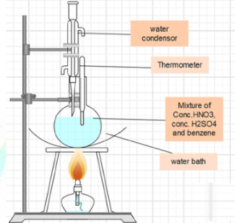

a. Chất lỏng trong phễu chiết tách thành 2 lớp, lớp trên là sản phẩm phản ứng, lớp dưới là dung dịch hỗn hợp 2 acid.

b. Chất lỏng trong phễu chiết là dung dịch đồng nhất.

c. Chiết lấy sản phẩm phản ứng, thêm khoảng 100 mL nước lạnh vào phễu chiết để rửa acid, thu được chất lỏng màu vàng, nặng hơn nước và nằm ở phần dưới của phễu chiết.

d. Benzene được nitro hoá bằng hỗn hợp HNO3 đặc và H2SO4 đặc (đun nóng nhẹ) tạo ra chất lỏng màu vàng, sánh như dầu là trinitrobenzene.

Câu 3. Cồn 70° là dung dịch ethyl alcohol, được dùng để sát trùng vết thương.

a. Cồn 70° nghĩa là 100ml dung dịch cồn có 70ml ethyl alcohol nguyên chất.

b. Ethyl alcohol có thể được điều chế bằng phản ứng hydrate hóa ethylene.

c. Ở nhiệt độ thường, ethyl alcohol tan vô hạn trong nước.

d. Ethyl alcohol tác dụng với CuO ở nhiệt độ cao thu được ketone.

Câu 4. Benzoic acid, C7H6O2 (hoặc C.H5COOH), là một chất rắn tinh thể không màu và là dạng cacboxylic acid thơm đơn giản nhất. Acid yếu này và các muối của nó được sử dụng làm chất bảo quản thực phẩm. Đây là một chất ban đầu quan trọng để tổng hợp nhiều chất hữu cơ khác. Các muối và ester của benzoic acid được gọi là benzoate. Benzoic acid được sản xuất thương mại bằng cách oxy hóa dần toluene bằng oxygen. Quá trình này được thực hiện có xúc tác cobalt hay manganese naphthenate. Công nghệ này sử dụng các vật liệu thô rẻ tiền, có hiệu suất cao và được xem là không gây hại môi trường.

a. Công thức tổng quát dãy đồng đẳng của benzoic acid là CnH2n-6O2.

b. Số liên kết pi trong phân tử benzoic acid là 4.

c. Toluene + O2 → benzoic acid + X. Số nguyên tử carbon trong X là 1.

d. Do benzoic acid ít tan trong nước nên trong thực tế người ta không sử dụng benzoic acid làm chất bảo quản mà thường dùng muối sodium benzoate.

PHẦN III: CÂU TRẮC NGHIỆM YÊU CẦU TRẢ LỜI NGẮN.

Câu 1. Cho các alkene sau:

1. CH2=CH-CH2-CH3 3. CH3-CH2-CH=CH-CH3

2. (CH3)2C=C(CH3)2 4. CH3-CH2-CH=CH-CH2-CH3

Số chất có đồng phân hình học là bao nhiêu?

Câu 2. Cho các chất sau: C6H5OH, C6H5CH2OH, C2H5OH, HOC6H4OH, CH3C6H4OH, C6H5CH3, C6H5Cl. Có bao nhiêu chất vừa tác dụng với Na, vừa tác dụng với dung dịch NaOH?

Câu 3. Cho hợp chất 1-chloro-1,2-diphenylethane có công thức cấu tạo như hình bên dưới. Số nguyên tử carbon có trong công thức cấu tạo của hợp chất 1-chloro-1,2-diphenylethane là bao nhiêu?

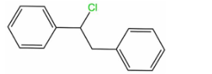

Câu 4. Aldehyde (X) no đơn chức mạch hở không nhánh. Phân tử khối của (X) được xác định thông qua kết quả phổ khối lượng với peak lon phân tử có giá trị m/z lớn nhất ở hình dưới đây.

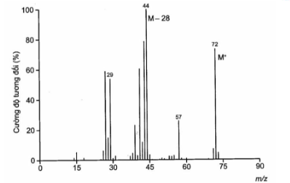

Trong phân tử X có bao nhiêu liên kết xích ma?

Câu 5. Trong các mỏ dầu, luôn tồn tại một lượng khí nén vào trong dầu thô hoặc tồn tại ngay trên lớp dầu thô. Chúng được gọi là khí đồng hành hay khí mỏ dầu, với thành phần chủ yếu là các alkane như ethane, propane và butane. Đốt cháy hoàn toàn một thể tích khí mỏ dầu bằng oxygen trong không khí (trong không khí, oxygen chiếm 20%), thu được 8,6765 lít khí CO2 (đkc) và 9,9 gam nước. Thể tích không khí (đkc) nhỏ nhất cần dùng để đốt cháy lượng khí mỏ dầu trên là bao nhiêu?

Câu 6. Methyl salicylate dùng làm thuốc xoa bóp giảm đau, điều chế theo phản ứng sau:

HOC6H4COOH + CH3OH →HOC6H4COOCH3 + H2O

Để sản xuất 3,8 triệu tuýp thuốc xoa bóp giảm đau cần tối tấn salicylic acid. Biết mỗi tuýp thuốc chứa 2,7 gam methyl salicylate và hiệu suất phản ứng tính theo salicylic acid là Giá trị của m là bao nhiêu tấn?

PHẦN IV: TỰ LUẬN

Câu 1. Đun nóng 1,91 gam hỗn hợp X gồm C3H7Cl và C6H6 với dung dịch NaOH loãng vừa đủ, sau đó thêm tiếp dung dịch AgNO3 đến dư vào hỗn hợp sau phản ứng, thu được 1,435 gam kết tủa. Tính khối lượng C6H6 trong hỗn hợp đầu.

Câu 2. (Đốt cháy hoàn toàn 3,2 gam một chất hữu cơ A (C, H, O) dẫn toàn bộ sản phẩm lần lượt qua bình 1 chứa dung dịch H2SO4 đặc rồi qua bình 2 chứa dung dịch nước vôi trong dư. Bình 1 tăng 3,6 gam và bình 2 tạo ra 10 gam kết tủa. Xác định công thức cấu tạo của A.